 | Direction Générale de la Sûreté Nationale  المديرية العامة للأمن الوطني  Direction de la Police Technique et Scientifique  إدارة الشرطة العلمية والفنية  Laboratoire Nationale de la Police Technique et Scientifique  المختبر الوطني للشرطة الفنية والعلمية | 

IDENTIFICATION D’UNE PERSONNE A TRAVERS LA BASE DE DONNEES DE L’ETAT CIVIL & L’AFIS CRIMINEL

Type de l’affaire : Détermination d'identité d’un cadavre
Numéro de l’affaire dans le Laboratoire De Police : 000398
Service Demandeur : Commissariat central Tevragh zeina 1 DRS NKTT(OUEST)
Numéro de Mention :
Date d’intervention : 24/06/2024
Lieu d’intervention : Tevrag Zina décorée de la route de Nouadhibou près de l'aéroport d'oumtounsy
Date d’interrogation du système : 30/06/2024
L’identité de la personne décédée : EL MEHDI METY AG, Né le 02/03/2003.

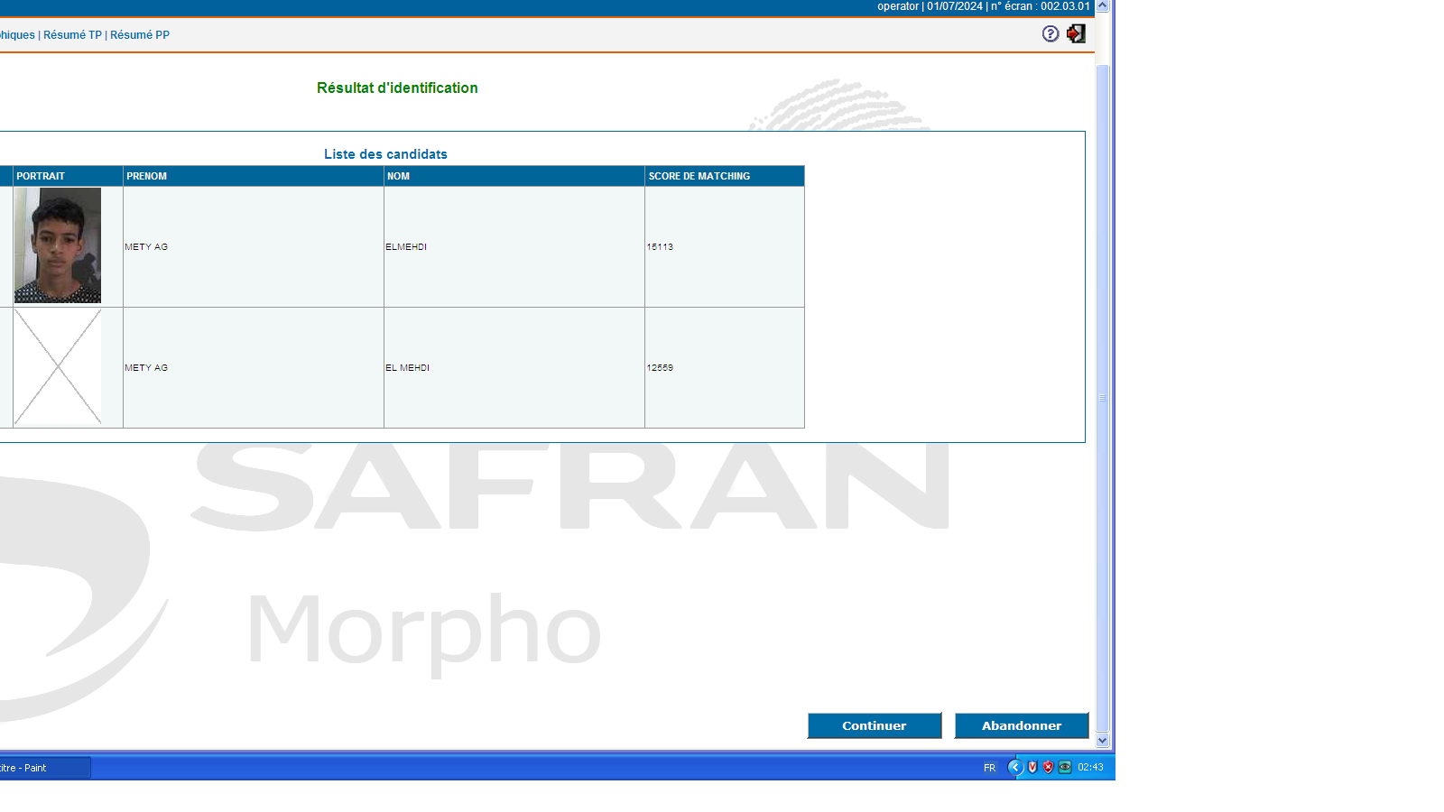

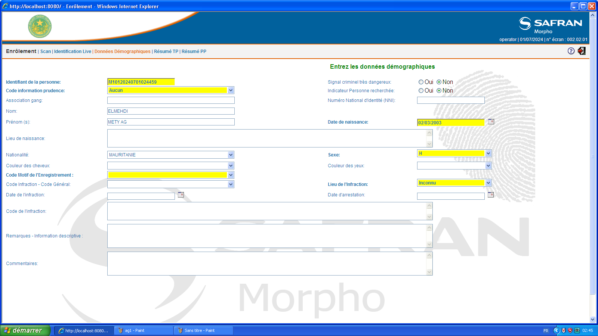
EL MEHDI METY AG, de nationalité Mauritanien

Officier ingénieur / Tahra Mohamed Yahya

